Objetivos  En esta quincena aprenderás a:  - Conocer los circuitos básicos de uso común en neumática y/o hidráulica..  - Saber distinguir los distintos elementos que componen un circuito neumático/hidráulico y su función dentro del mismo.  - Saber interpretar un plano neumático y/o hidráulico, deduciendo el funcionamiento del circuito y la función que los distintos elementos desempeñan en el circuito.  - Conocer y saber usar la nomenclatura usada para numerar los distintos elementos de un circuito neumático/hidráulico  - Diseñar un circuito neumático/hidráulico a partir de unas especificaciones dadas.
  Antes de empezar
  - Mando directo de un cilindro ............. pág. 2
  Cilindro de simple efecto.
  Cilindro de doble efecto.
  2. Mando indirecto de un cilindro ............ pág. 4
  Cilindro de simple efecto.
  Cilindro de doble efecto.
  3. Mando semiautomático de un cilindro .. pág. 6
  4. Mando automático de un cilindro ......... pág. 7
  5. Mando desde varios puntos (OR) ......... pág. 8
  6. Mando simultáneo (AND) ................... pág. 9
  Circuito 1.
  Circuito 2.
  7. Regulación de velocidad ................... pág. 11
  Regulación en un sentido.
  Regulación en dos sentidos.
  8. Mando de más de un cilindro ............ pág. 14
  9. Nomenclatura ................................. pág. 15
  Ejercicios para practicar ...................... pág. 18
  Resumen........................................... pág. 25
  Para saber más................................... pág. 28
  Autoevaluación................................... pág. 29

Contenidos

- Mando directo de un cilindro

Mando cilindro de simple efecto
ELEMENTO | CANTIDAD
Cilindro de simple efecto | 1
Válvula accionamiento mecánico (pulsador) 3/2 monoestable | 1
Válvula distribuidora con enclavamiento mecánico 3/2 (opcional) | 1
Unidad de mantenimiento | 1
Unidad de presión (compresor, deposito, y elementos mando) | 1
Tubo de conexión | El necesario

Este es el mando más básico. Su funcionamiento es el siguiente:

Accionando la válvula de pulsador (3/2), esta cambia de posición (comunica las vías 1 y 2), introduciendo presión en la cámara anterior del cilindro, haciendo que este salga. El cilindro se va a mantener en esta posición, mientras la válvula está accionada.

Cuando dejamos de accionar la válvula el resorte de la misma, hace que la válvula cambie de posición (comunica las vías 2 y 3), lo que provoca que la cámara anterior se ponga a escape, por lo que el cilindro retorna por acción del resorte interior.

La válvula distribuidora (en todos los montajes) nos sirve para poner en funcionamiento el circuito (similar a un interruptor general en electricidad) haciendo que haya presión en el sistema.

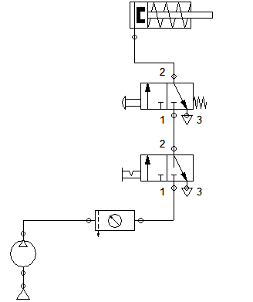
Contenidos
Mando cilindro de doble efecto
ELEMENTO | CANTIDAD
Cilindro de doble efecto | 1
Válvula accionamiento mecánico (pulsador) 3/2 monoestable | 2
Válvula distribuidora con enclavamiento mecánico 3/2 (opcional) | 1
Unidad de mantenimiento | 1
Unidad de presión (compresor, deposito, y elementos mando) | 1
Tubo de conexión | El necesario

Su funcionamiento es el siguiente:

Accionando la válvula de pulsador izquierda, esta cambia de posición (comunica las vías 1 y 2), introduciendo presión en la cámara anterior del cilindro, haciendo que este salga. El cilindro se va a mantener en esta posición aunque dejemos de accionar la válvula.

Accionando la válvula de pulsador derecha, esta cambia de posición (comunica las vías 1 y 2), introduciendo presión en la cámara posterior del cilindro, haciendo que este retorne. El cilindro se va a mantener en esta posición aunque dejemos de accionar la válvula.

Si accionamos la dos válvulas a la vez el cilindro se va a mantener en la misma posición, ya que existe presión en las dos cámaras (posición de bloqueo).

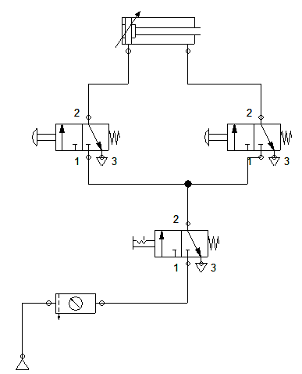

Contenidos
- Mando indirecto de un cilindro

Mando cilindro de simple efecto
ELEMENTO | CANTIDAD
Cilindro de simple efecto | 1
Válvula accionamiento mecánico (pulsador) 3/2 monoestable | 1
Válvula accionamiento neumático 3/2 monoestable | 1
Válvula distribuidora con enclavamiento mecánico 3/2 (opcional) | 1
Unidad de mantenimiento | 1
Unidad de presión (compresor, deposito, y elementos mando) | 1
Tubo de conexión | El necesario

Su funcionamiento es el siguiente:

Accionando la válvula de pulsador (3/2), esta cambia de posición (comunica las vías 1 y 2), haciendo que la válvula neumática también cambie de posición, introduciendo presión en la cámara anterior del cilindro, haciendo que este salga. El cilindro se va a mantener en esta posición, mientras la válvula de pulsador está accionada.

Cuando dejamos de accionar la válvula de pulsador el resorte de la misma hace que la válvula cambie de posición (comunica las vías 2 y 3), lo que provoca que también cambie de posición la válvula neumática, que hace la cámara anterior del cilindro se ponga a escape, por lo que el cilindro retorna por acción del resorte interior.

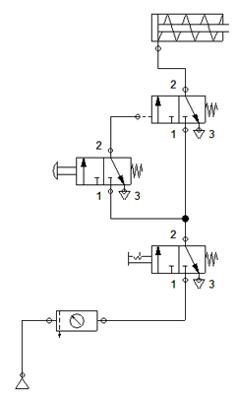

Contenidos
Mando cilindro de doble efecto

ELEMENTO | CANTIDAD
Cilindro de doble efecto | 1
Válvula accionamiento mecánico (pulsador) 3/2 monoestable | 2
Válvula accionamiento neumático 4/2 (o 5/2) biestable | 1
Válvula distribuidora con enclavamiento mecánico 3/2 (opcional) | 1
Unidad de mantenimiento | 1
Unidad de presión (compresor, deposito, y elementos mando) | 1
Tubo de conexión | El necesario

Su funcionamiento es el siguiente:

Accionando la válvula de pulsador izquierda, esta cambia de posición (comunica las vías 1 y 2), lo que hace que también cambie la válvula neumática (comunica vías 1 y 4 , 2 y 3), introduciendo presión en la cámara anterior del cilindro y dejando la cámara posterior a escape, haciendo que este salga. El cilindro se va a mantener en esta posición aunque dejemos de accionar la válvula.

Accionando la válvula de pulsador derecha, esta cambia de posición (comunica las vías 1 y 2), lo que hace que también cambie la válvula neumática (comunica vías 1 y 2 , 3 y 4), introduciendo presión en la cámara posterior del cilindro y dejando la cámara anterior a escape, haciendo que este retorne. El cilindro se va a mantener en esta posición aunque dejemos de accionar la válvula.

Si accionamos la dos válvulas a la vez el cilindro se va a mantener en la misma posición, ya que la válvula neumática se bloquea (existe presión en las dos cámaras).

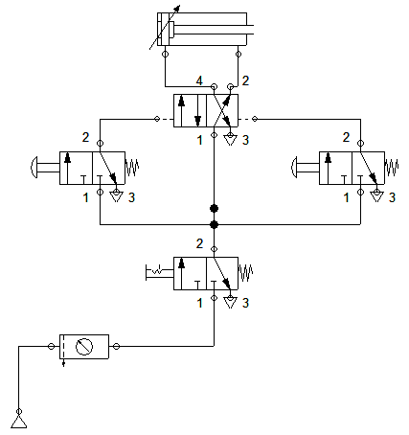
Contenidos
- Mando semiautomático de un cilindro

ELEMENTO | CANTIDAD
Cilindro de doble efecto | 1
Válvula accionamiento mecánico (pulsador) 3/2 monoestable | 1
Válvula accionamiento mecánico (rodillo) 3/2 monoestable | 1
Válvula accionamiento neumático 4/2 (o 5/2) biestable | 1
Válvula distribuidora con enclavamiento mecánico 3/2 (opcional) | 1
Unidad de mantenimiento | 1
Unidad de presión (compresor, deposito, y elementos mando) | 1
Tubo de conexión | El necesario

Su funcionamiento es el siguiente:

Accionando la válvula de pulsador izquierda, esta cambia de posición (comunica las vías 1 y 2), lo que hace que también cambie la válvula neumática (comunica vías 1 y 4 , 2 y 3), introduciendo presión en la cámara anterior del cilindro y dejando la cámara posterior a escape, haciendo que este salga.

Cuando el cilindro llega a la posición donde está colocada la válvula de rodillo, lo acciona, por lo que esta cambia de posición (comunica las vías 1 y 2), lo que hace que también cambie la válvula neumática (comunica vías 1 y 2 , 3 y 4), introduciendo presión en la cámara posterior del cilindro y dejando la cámara anterior a escape, haciendo que este retorne. El cilindro se va a mantener en esta posición aunque el cilindro deje de accionar la válvula de rodillo.

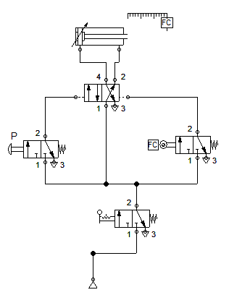

Contenidos
- Mando automático de un cilindro

ELEMENTO | CANTIDAD
Cilindro de doble efecto | 1
Válvula accionamiento mecánico (rodillo) 3/2 monoestable | 2
Válvula accionamiento neumático 4/2 (o 5/2) biestable | 1
Válvula distribuidora con enclavamiento mecánico 3/2 (opcional) | 1
Unidad de mantenimiento | 1
Unidad de presión (compresor, deposito, y elementos mando) | 1
Tubo de conexión | El necesario

Su funcionamiento es el siguiente:

Inicialmente (al dar presión) suponemos accionada la válvula de rodillo izquierda (FC1) por el cilindro (comunica las vías 1 y 2), lo que hace que también cambie la válvula neumática (comunica vías 1 y 4 , 2 y 3), introduciendo presión en la cámara anterior del cilindro y dejando la cámara posterior a escape, haciendo que este salga. El cilindro se va a mantener en esta posición aunque dejemos de accionar la válvula.

Cuando el cilindro llega a la posición donde está colocada la válvula de rodillo derecha (FC2), la acciona, por lo que esta cambia de posición (comunica las vías 1 y 2), lo que hace que también cambie la válvula neumática (comunica vías 1 y 2 , 3 y 4), introduciendo presión en la cámara posterior del cilindro y dejando la cámara anterior a escape, haciendo que este retorne.

Cuando el cilindro llega de nuevo donde está colocada la válvula de rodillo izquierda, la acciona, iniciándose de nuevo el proceso (movimiento de vaivén), hasta que quitemos presión en el sistema.
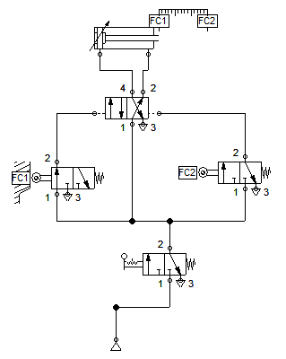
Contenidos
- Mando de un cilindro desde varios puntos (OR)

ELEMENTO | CANTIDAD
Cilindro de simple efecto | 1
Válvula accionamiento mecánico (pulsador) 3/2 monoestable | 2
Válvula OR | 1
Válvula distribuidora con enclavamiento mecánico 3/2 (opcional) | 1
Unidad de mantenimiento | 1
Unidad de presión (compresor, deposito, y elementos mando) | 1
Tubo de conexión | El necesario

Su funcionamiento es el siguiente:
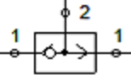
En la válvula OR , en la salida (2) hay presión, cuando en cualquiera de las dos entradas (1) hay presión. Presenta la siguiente tabla de verdad(0-> sin presión 1-> con presión)

E1 | E2 | S
0 | 0 | 0
0 | 1 | 1
1 | 0 | 1
1 | 1 | 1

Accionando cualquiera de las válvula de pulsador (P1 o P2), hacemos que cambien de posición (comunica las vías 1 y 2), por lo que tenemos presión en la salida de la válvula OR, introduciendo presión en la cámara anterior del cilindro, haciendo que este salga. El cilindro se va a mantener en esta posición, mientras cualquiera (o las dos) de las válvulas están accionadas.

Cuando no accionamos ninguna de las dos válvulas, hace que en la salida de la válvula OR no tengamos presión, lo que provoca que la cámara anterior se ponga a escape, por lo que el cilindro retorna por acción del resorte interior.
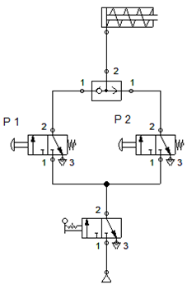

- Mando simultáneo de un cilindro desde varios puntos

Montaje usando válvula AND
ELEMENTO | CANTIDAD
Cilindro de simple efecto | 1
Válvula accionamiento mecánico (pulsador) 3/2 monoestable | 2
Válvula AND | 1
Válvula distribuidora con enclavamiento mecánico 3/2 (opcional) | 1
Unidad de mantenimiento | 1
Unidad de presión (compresor, deposito, y elementos mando) | 1
Tubo de conexión | El necesario

Su funcionamiento es el siguiente:
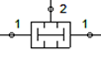
En la válvula AND, en la salida (2) hay presión, cuando hay presión en las dos (1) simultáneamente. Presenta la siguiente tabla de verdad(0-> sin presión 1-> con presión)

E1 | E2 | S
0 | 0 | 0
0 | 1 | 0
1 | 0 | 0
1 | 1 | 1

Accionando las dos válvulas de pulsador simultáneamente (P1 y P2), hacemos que cambien de posición, por lo que tenemos presión en la salida de la válvula AND, introduciendo presión en la cámara anterior del cilindro, haciendo que este salga. El cilindro se va a mantener en esta posición, mientras las dos las válvulas están accionadas.

Cuando dejamos de accionar cualquiera de las dos válvulas, hace que en la salida de la válvula AND no tengamos presión, lo que provoca que la cámara anterior se ponga a escape, por lo que el cilindro retorna por acción del resorte interior.

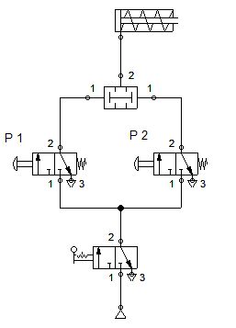
Contenidos
Montaje sin usar válvula AND

ELEMENTO | CANTIDAD
Cilindro de simple efecto | 1
Válvula accionamiento mecánico (pulsador) 3/2 monoestable | 2
Válvula distribuidora con enclavamiento mecánico 3/2 (opcional) | 1
Unidad de mantenimiento | 1
Unidad de presión (compresor, deposito, y elementos mando) | 1
Tubo de conexión | El necesario

Su funcionamiento es el siguiente:

Las dos válvulas de pulsador están colocadas en serie. Si cualquiera de las dos válvulas no está accionada, no tenemos presión por lo que el cilindro, permanece en la posición de reposo. Accionando las dos válvulas de pulsador simultáneamente introducimos presión en la cámara anterior del cilindro, haciendo que este salga. El cilindro se va a mantener en esta posición, mientras las dos las válvulas están accionadas.

Cuando dejamos de accionar cualquiera de las dos válvulas, quitamos presión del sistema, con lo que provocamos que la cámara anterior se ponga a escape, por lo que el cilindro retorna por acción del resorte interior.

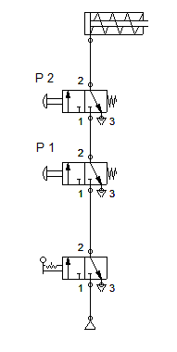

- Regulación de velocidad

Regulación en un sentido
ELEMENTO | CANTIDAD
Cilindro de doble efecto | 1
Válvula accionamiento mecánico (pulsador) 3/2 monoestable | 2
Conjunto válvula anti retorno y reguladora de caudal | 1
Válvula distribuidora con enclavamiento mecánico 3/2 (opcional) | 1
Unidad de mantenimiento | 1
Unidad de presión (compresor, deposito, y elementos mando) | 1
Tubo de conexión | El necesario

El funcionamiento del circuito es igual que el de mando directo de un cilindro de doble efecto al que se le ha añadido conjunto formado por una válvula reguladora de caudal y anti retorno.

El funcionamiento del conjunto formado por una válvula reguladora de caudal y anti retorno es el siguiente:

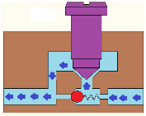
Cuando el aire entra en el sentido marcado por la figura, este no puede circular nada más que por la estragulación dejada por el tornillo de regulación, ya que el ajuste de la bola y el resorte impiden el paso. Por lo tanto podemos regular el caudal de aire que circula.

Cuando el aire entra ahora en el sentido marcado por la figura, la presión de este vence la fuerza ejercida por el resorte, lo que hace que la bola salga de su asiento, por lo que el aire fluye libremente por esta ranura sin pasar por el tornillo de regulación.

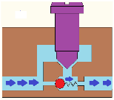

En el circuito de la figura, cuando accionamos el pulsador izquierdo, el aire ha de atravesar obligatoriamente la válvula reguladora, por lo que podemos regular la velocidad de salida del cilindro.

Cuando accionamos el pulsador derecho, el aire de la cámara anterior escapa por la válvula anti retorno, por lo que la velocidad de salida no se puede regular..

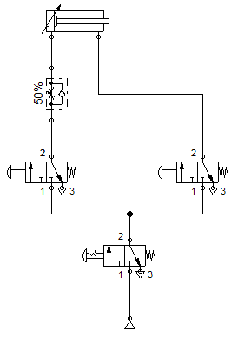

Regulación en dos sentidos
ELEMENTO | CANTIDAD
Cilindro de doble efecto | 1
Válvula accionamiento mecánico (pulsador) 3/2 monoestable | 2
Conjunto válvula anti retorno y reguladora de caudal | 2
Válvula distribuidora con enclavamiento mecánico 3/2 (opcional) | 1
Unidad de mantenimiento | 1
Unidad de presión (compresor, deposito, y elementos mando) | 1
Tubo de conexión | El necesario

El funcionamiento del circuito es igual que el anterior, pero en este hemos agregado otro conjunto de válvula reguladora de caudal y anti retorno.

En el circuito de la figura, cuando accionamos el pulsador izquierdo, el aire ha de atravesar obligatoriamente la válvula reguladora del primer conjunto , por lo que podemos regular la velocidad de salida del cilindro. El aire de la cámara posterior del cilindro, escapa por la válvula anti retorno del segundo conjunto.

Cuando accionamos el pulsador izquierdo, el aire ha de atravesar obligatoriamente la válvula reguladora del segundo conjunto , por lo que podemos regular también la velocidad de entrada del cilindro. El aire de la cámara posterior del cilindro, escapa por la válvula anti retorno del primer conjunto.

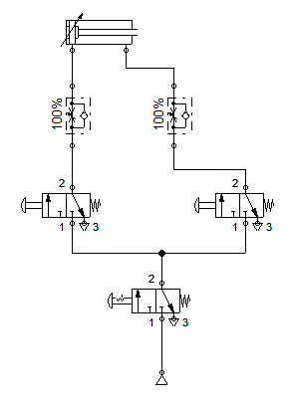

- Mando de más de un cilindro

ELEMENTO | CANTIDAD
Cilindro de doble efecto | 2
Válvula accionamiento mecánico (pulsador) 3/2 monoestable | 1
Válvula accionamiento mecánico (rodillo) 3/2 monoestable | 2
Válvula accionamiento neumático 4/2 biestable | 2
Válvula distribuidora con enclavamiento mecánico 3/2 (opcional) | 1
Unidad de mantenimiento | 1
Unidad de presión (compresor, deposito, y elementos mando) | 1
Tubo de conexión | El necesario

Lo que se pretende con este circuito es mostrar cómo se puede comandar más de un cilindro ( en este caso dos).

Accionando la válvula de pulsador, hacemos que el primer cilindro salga. Cuando el cilindro pasa por la válvula de rodillo (FC1), la acciona, haciendo que salga el segundo cilindro.

Cuando este pasa por la segunda válvula de rodillo (FC2), la acciona, haciendo que los dos cilindros retornen. En esta posición se mantienen hasta que volvamos a accionar la válvula de pulsador y se repita la secuencia.
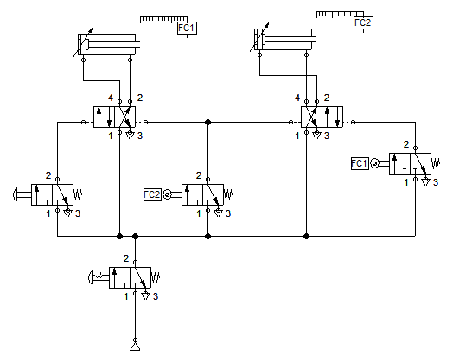

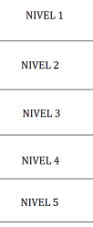
9. Nomenclatura

Cuando se representa un circuito neumático, los componentes deben ocupar una posición prefijada. Cada componente se sitúa en un nivel, o jerarquía de tal forma que el elemento jerárquico ocupa en vertical la parte más alta, el segundo debajo del anterior y así sucesivamente.

La distribución de elementos por nivel es como sigue: (Puede que no existan todos los niveles, y que una válvula pueda pertenecer a más de un nivel)

- NIVEL 1 : ACTUADORES (pistones y motores)

- NIVEL 2 : VÁLVULAS REGULADORES DE CAUDAL(estranguladora, anti retorno)
- NIVEL 3 : VÁLVULAS LÓGICAS (AND y OR)
- NIVEL 4 : VÁLVULAS DE POTENCIA (las que pilotan directamente los actuadores)
- NIVEL 5: VÁLVULAS DE SEÑAL (Válvulas de pulsador, finales de carrera...)
- NIVEL 6 : ELEMENTOS DE TRATAMIENTO FLUÍDO (unidad de mantenimiento, compresor)

Sirva como ejemplo el siguiente circuito:
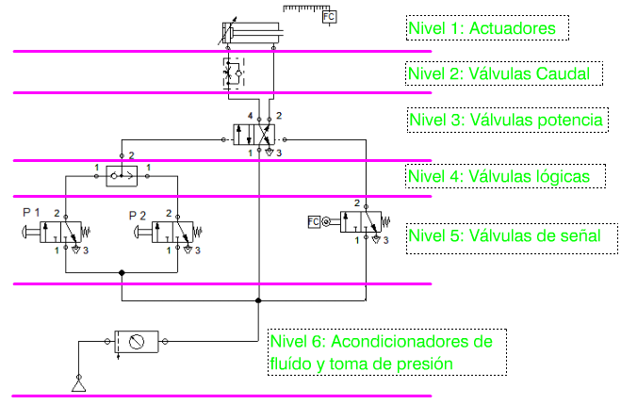

Además de un lugar, a cada componente debemos asignarle una identificación que nos proporcione la máxima información posible:
1) Los cilindros o elementos de potencia se numeran con 1.0, 2.0, 3.0, etc.
2) Los órganos de potencia llevan numeración : 1.1, 2.1, 3.1, 4.1... La primera cifra
identifica el elemento de potencia que controla y la segunda (el 1) indica que se trata
de un órgano de potencia.
3) Los captadores se numeran de la forma : 1.2, 1.4, 2.2, 2.4, ..., cuando influyen en la
salida del vástago del cilindro, y 1.3, 1.5, 2.3, 2.5, ..., cuando influyen en el retroceso
del vástago. La primera cifra siempre indica el elemento de potencia de que se trate.
4) Los elementos de regulación se numeran de la forma : 1.02, 1.03, 2.02, 2.03, etc.,
indicando el primer dígito el elemento de potencia a que están conectados.
5) Los elementos de energía llevan la numeración : 0.1, 0.2,etcEl Vemos a nuestro
alrededor que se producen cambios continuamente: movimientos de los cuerpos,
realización de fuerzas, cambios de estado de los cuerpos, una sustancia que arde, un
aparato eléctrico que empieza a funcionar, un alimento que se cocina, etc.

Sirva como ejemplo el siguiente circuito:

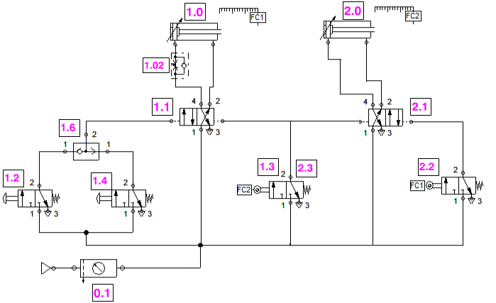


Para practicar

ENUNCIADOS EJERCICIOS

- Diseña el circuito neumático necesario para accionar una guillotina neumática: La guillotina solo se debe de accionar cuando el operario pulse simultáneamente dos pulsadores (como medida de seguridad para proteger las manos). La guillotina va a retornar cuando soltemos cualquiera de los dos pulsadores.

- Diseña el circuito neumático necesario para accionar los cilindros de la figura. Estos cilindros se usan para sujetar el bloque de la figura. A un mando del operario (P1), los dos cilindros deben salir, permaneciendo en esta posición hasta que pulse un segundo pulsador (P2), que hace que los cilindros retornen. Debemos poder regular la velocidad de salida de los cilindros.

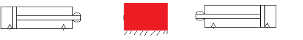

- Diseña el circuito neumático necesario para accionar un cilindro en su salida desde 3 puntos distintos (no simultáneos), y que retorne si ha llegado al final de su recorrido.

- Usamos el pistón de la figura para accionar la bomba de agua de la figura. Existe una válvula palanca con enclavamiento para controlar el encendido y el apagado de la bomba. El cilindro debe iniciar un inicie su ciclo de vaivén (ida y retorno) continuo. Debemos poder regular el caudal de agua que nos da la bomba.

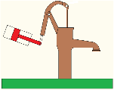

- Usamos el pistón de la figura para accionar el balancín la figura. Queremos que funcione en dos modos :manual (cuando hay 2 niños y el cilindro no funciona) y automático (cuando solo hay un niño). Esta selección la hacemos con una palanca. Existe una válvula de pulsador en el asiento contrario a donde está el cilindro, que me pone en marcha el sistema, realizando el cilindro un movimiento de vaivén.
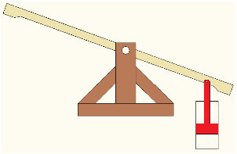

- Usamos un pistón para realizar un proceso de doblado de una chapa metálica. El material en bruto la coloca un pistón, que se acciona mediante un pulsador. Cuando llega a la posición de doblado (detectada por un final de carrera), sale un segundo cilindro doblador. Cuando termina el doblado (detectado por un segundo final de carrera), los dos cilindros deben regresar a su posición inicial. Debemos poder controlar la velocidad de salida del cilindro doblador.

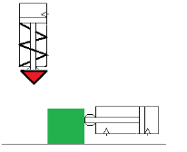

- Diseña un circuito neumático con las siguientes características: Con un cilindro abrimos y cerramos la puerta de un garaje: tenemos dos pulsadores un interior y otro exterior (P1 y P2). Sí pulsamos cualquiera de ellos y la puerta está abierta se debe cerrar, y sí está cerrada se debe abrir. La posición de la puerta la detectamos con de los finales de carrera (FP-> puerta cerrada y FA -> puerta abierta.

SOLUCIONES EJERCICIOS

Ejercicio 1
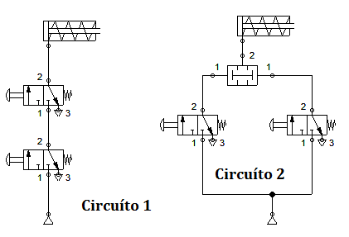

Ejercicio 2

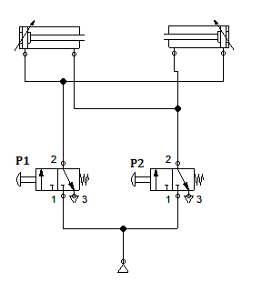

Ejercicio 3

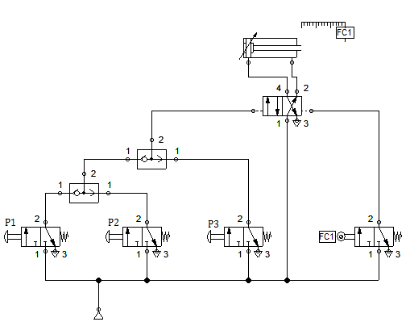
Ejercicio 4

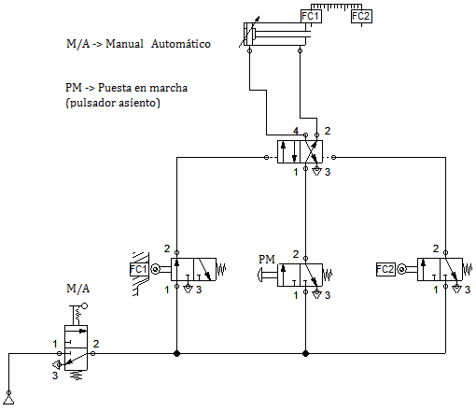

Ejercicio 5

Ejercicio 6
x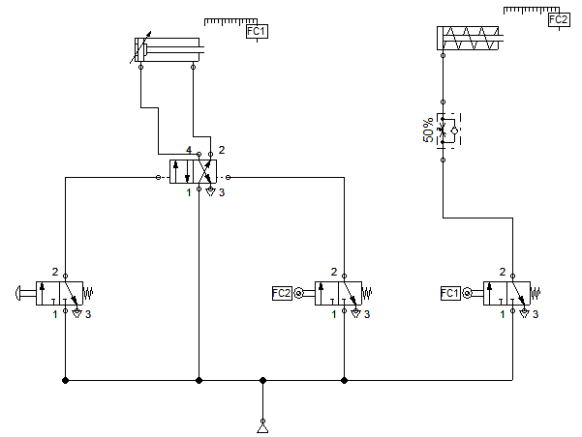

Ejercicio 7

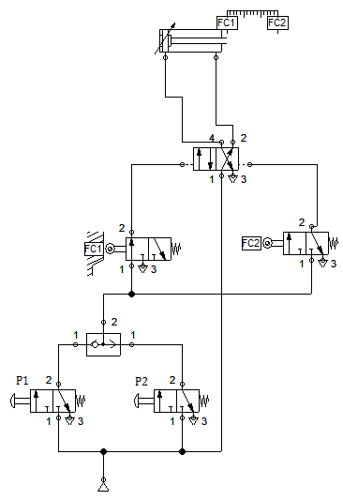


Recuerda lo más importante
- Mando directo
Cilindro simple efecto
Elementos: Compresor, unidad de mantenimiento, cilindro s/e, válvula 3/2 accionada mecánicamente, válvula 3/2 distribuidora con enclavamiento, tubo de conexión.
Principio de funcionamiento: Accionando la válvula el cilindro sale. Mientras está accionada el cilindro permanece extendido. Una vez que deje de accionar el cilindro retorna por acción del resorte.
Cilindro doble efecto
Elementos: Compresor, unidad de mantenimiento, cilindro d/e, dos válvulas 3/2 accionada mecánicamente, válvula 3/2 distribuidora con enclavamiento, tubo de conexión.
Principio de funcionamiento: Accionando la válvula de salida el cilindro sale, permaneciendo en esa posición mientras no accione la válvula de entrada, que hace que el cilindro se recoja, permaneciendo en esta posición hasta que se accione de nuevo la válvula de salida. Si acciono los dos a la vez el cilindro permanece en la misma posición.
- Mando indirecto
Cilindro simple efecto

Elementos: Compresor, unidad de mantenimiento, cilindro s/e, válvula 3/2 accionada mecánicamente, válvula 3/2 accionada neumáticamente, válvula 3/2 distribuidora con enclavamiento, tubo de conexión.

Principio de funcionamiento: Accionando la válvula mecánica, acciono la válvula neumática que hace que el cilindro salga. Mientras está accionada el cilindro permanece extendido. Una vez que deje de accionar el cilindro, la válvula neumática retorna a su posición, lo que hace que retorne el cilindro por acción del resorte.

Cilindro doble efecto

Elementos: Compresor, unidad de mantenimiento, cilindro d/e, dos válvulas 3/2 accionada mecánicamente, válvula 4/2 biestable accionada neumáticamente, válvula 3/2 distribuidora con enclavamiento, tubo de conexión.

Principio de funcionamiento: Accionando la válvula de salida hacemos que la válvula neumática cambie de posición, que hace salir el cilindro, permaneciendo en esa posición mientras no accione la válvula de entrada, que hace que la válvula neumática cambie de posición y el cilindro se recoja, permaneciendo en esta posición hasta que se accione de nuevo la válvula de salida. Si acciono los dos a la vez el cilindro permanece en la misma posición.

- Mando semiautomático

Elementos: Compresor, unidad de mantenimiento, cilindro d/e, válvula 3/2 accionada mecánicamente, válvula 3/2 de rodillo, válvula 4/2 biestable neumática, válvula 3/2 distribuidora con enclavamiento, tubo de conexión.

Principio de funcionamiento: Accionando la válvula de salida hacemos que la válvula neumática cambie de posición, que hace salir el cilindro. El cilindro en su salida acciona la válvula de rodillo, que hace que la válvula neumática cambie de posición y el cilindro se recoja, permaneciendo en esta posición hasta que se accione de nuevo la válvula de salida.

- Mando automático

Elementos: Compresor, unidad de mantenimiento, cilindro d/e, dos válvulas 3/2 de rodillo, válvula 4/2 biestable neumática, válvula 3/2 distribuidora con enclavamiento, tubo de conexión.

Principio de funcionamiento: El cilindro al entrar o en su posición recogida acciona la válvula de rodillo 1, que hace que la válvula neumática cambie de posición, que hace salir el cilindro. El cilindro en su salida acciona la válvula de rodillo, que hace que la válvula neumática cambie de posición y el cilindro se recoja, hasta que de nuevo en su entrada acciona de nuevo la válvula de rodillo 1, que hace que el cilindro salga de nuevo y así sucesivamente en un movimiento de vaivén.

- Mando desde dos puntos (OR)

Elementos: Compresor, unidad de mantenimiento, cilindro s/e, dos válvulas 3/2 de accionadas mecánicamente, válvula OR, válvula 3/2 distribuidora con enclavamiento, tubo de conexión.

Principio de funcionamiento: El cilindro sale accionando cualquiera de las dos válvulas, o las dos a la vez. Para eso necesitamos una válvula auxiliar OR, que en su salida hay presión cuando en cualquiera de sus entradas hay presión. El cilindro retorna por acción del resorte cuando no accionemos ninguna válvula.

- Mando simultáneo (AND)

Elementos: Compresor, unidad de mantenimiento, cilindro s/e, dos válvulas 3/2 de accionadas mecánicamente, válvula AND, válvula 3/2 distribuidora con enclavamiento, tubo de conexión.

Principio de funcionamiento: El cilindro sale accionando las dos válvulas a la vez. Para eso necesitamos una válvula auxiliar AND, que en su salida hay presión cuando en sus dos entradas hay presión. También se pude realizar sin válvula AND, colocando las válvulas en serie. El cilindro retorna por acción del resorte cuando dejemos de accionar cualquier válvula.

- Regulación de velocidad

Elementos: Conjunto válvula estranguladora y anti retorno.

Principio de funcionamiento: La regulación de velocidad se puede aplicar a cualquier circuito de los estudiados .Esta regulación la podemos realizar en la entrada, en la salida o en la entrada su salida de un cilindro. Para eso usamos un conjunto que incluye una válvula estranguladora (donde regulamos el caudal y por lo tanto la velocidad) y una anti retorno, que en el sentido de regulación no permite el paso del aire y en sentido contrario no ofrece ninguna dificultad.

- Mando de más de un cilindro

Elementos: Los necesarios.

Principio de funcionamiento: En este apartado vimos como se pude controlar el funcionamiento de más de un cilindro, y como las acciones de un cilindro pueden accionar cilindros distintos. La regulación de velocidad se puede aplicar a cualquier circuito de los estudiados. Esta regulación la podemos realizar en la entrada, en la salida o en la entrada su salida de un cilindro. Para eso usamos un conjunto que incluye una válvula estranguladora (donde regulamos el caudal y por lo tanto la velocidad) y una anti retorno, que en el sentido de regulación no permite el paso del aire y en sentido contrario no ofrece ninguna dificultad.

- Nomenclatura

Para una mejor comprensión y claridad en los circuitos, existen normas de colocación y numeración de los distintos elementos.

Los elementos deben colocarse en cascada de la siguiente forma:

- Actuadores

- Válvulas de potencia

- Válvulas de control (AND, OR)

- Válvulas de señal

- Elementos de tratamiento fluido

A cada elemento le corresponde un número de la forma X.y donde X es el actuador (cilindro, motor) o elemento de tratamiento e y me indica el nivel donde se encuentra la válvula, y como influye en el funcionamiento de ese actuador.


Para saber más

Para poder practicar con un simulador los circuitos vistos en esta quincena, podemos usar la versión gratuita del programa FluidSIM.

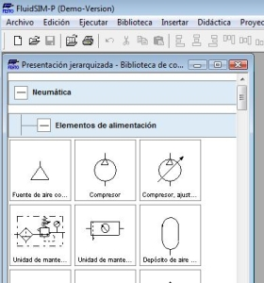

Desde la página web http://www.fluidsim.com se puede obtener la versión de evaluación en castellano, tanto de circuitos neumáticos (pneumatics) como de circuitos hidráulicos (Hydraulics). Este programa sólo funciona bajo el sistema operativo Windows.
A continuación se muestran enlaces donde se puede obtener información sobre la documentación y el manejo de FluidSIM.
- Documentación FluidSIM neumática [pdf].
- Documentación FluidSIM hidráulica [pdf].
- Tutorial J.M. Jiménez Castro [Canal youtube].


Autoevaluación

Enunciados y solución

- Para pilotar un cilindro de simple efecto :
  - Necesitamos una válvula 3/2
- Para pilotar un cilindro de doble efecto :
  - Cualquiera de las dos
- En un mando indirecto :
  - Necesitamos una válvula pilotada neumáticamente.
- En un mando automático :
  - Necesitamos dos válvulas de rodillo
- Un mando OR :
  - Permite accionar una válvula desde dos puntos
- En un mando AND :
  - Las dos anteriores son válidas.
- La válvula que permite regular velocidad se denomina :
  - Válvula estranguladora.
- La velocidad de entrada y salida de un cilindro :
  - Puede ser distinta.
- Una válvula anti retorno :
  - Bloquea el paso del fluido en un sentido.
- Una válvula que influye en la salida de un cilindro se numerada como:
  - x.y (X cilindro al que afecta; Y número par )

